
高爾夫》美巡賽獎金優渥，潘政琮吸金速度快
羅開Golf 頻道2019年4月26日 下午 12:33
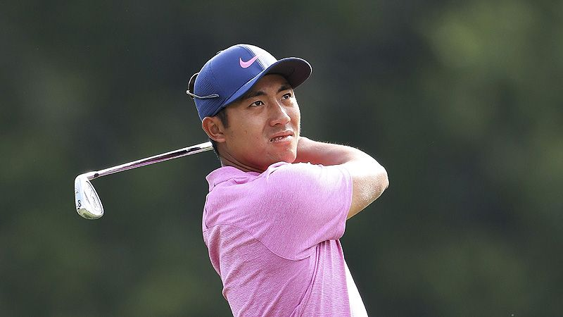
高爾夫》美巡賽獎金優渥，潘政琮吸金速度快

【羅開新聞中心Minsey Weng綜合報導 圖╱Getty Images╱美巡賽提供】儘管美巡賽獎金榜已經不再扮演決定種子權的角色，不過這仍然是項重要指標，代表著選手當年的實質收入。美巡賽不愧是最高殿堂，球季才進行至四月底，高達六十二位選手突破百萬美元，包括剛剛奪得RBC Heritage（傳承盃邀請賽）的我國旅美選手潘政琮，從原本的一百一十三名躍居二十九名。

第三年參加美巡賽的潘政琮，過去兩季分別進帳1,267,649和1,881,787美元，但本季陷入撞牆期，最佳成績只有去年底的Mayakoba Golf Classic（馬亞柯巴菁英賽）並列十六，傳承盃前五次出賽甚至吞下三場淘汰。如果照這樣的狀態持續下去，潘政琮有可能被打入威巡賽總決戰四部曲「補考」。

然而，美巡賽總在上演著一夕致富的故事，畢竟總獎金動輒七、八百萬美元，冠軍獨得百萬美元變成基本行情。歷經兩度屈居第二的教訓，潘政琮這次終於把握住機會，生涯首勝獨得1,242,000美元，比今年贏得兩勝，包括一場大賽冠軍的LPGA獎金后高真榮（Jin Young Ko）超出二十萬美元。

值得一提的是，潘政琮才加入美巡賽才兩年多的時間，僅僅出賽七十九場比賽，便累積4,889,978美元的戰果，超越盧建順先前在冠巡賽的3,611,643美元（一百二十九場）。

隨著贏得生涯首座美巡賽冠軍，潘政琮提前預約自己不曾打過的PGA錦標賽和World Golf Championships-FedEx St. Jude Invitational （世界邀請賽），以及明年的Sentry Tournament of Champions（美巡冠軍賽）和奧古斯塔名人賽，而美巡賽的種子權也將保障至2021年，有機會成為史上最會賺錢的台灣高爾夫選手。

截至目前為止，最會賺錢的台灣高爾夫選手仍是曾經主宰世界球后寶座達一百零九週的曾雅妮，暫以10,551,388美元名列LPGA生涯獎金榜十四名，不過共花了二百六十九場比賽，再來是龔怡萍的7,585,683美元（四百二十場），暫居三十名。

至於在旅日台灣選手的官方紀錄方面，涂阿玉以740,239,934日圓名列日巡賽生涯獎金榜十一名，以今天匯率換算約為六百六十五萬美元（七百三十三場），而盧曉晴在今年突破七億日圓的關卡，暫以705,555,000日圓名列十四，約為六百三十四萬美元（二百三十九場）。

